Solceller lönar sig (Privathushåll)
Gör en lönsam investering i en solcellsanläggning och bli oberoende av stigande elpriser.
De senaste åren har elpriset stigit oavbrutet samtidigt som priset för solel har sjunkit drastiskt. Numera ligger priset för solel tydligt under det allmänna elpriset. Därför är det för allt fler husägare ekonomiskt lönsamt att investera i solceller och förse sig själva med egenproducerad elektricitet.
Större självständighet
Er solcellsanläggning är garanterad att leverera el i minst 20 år. På så sätt sänker ni era energikostnader och framtidssäkrar er elförsörjning i och med en investering i solceller.
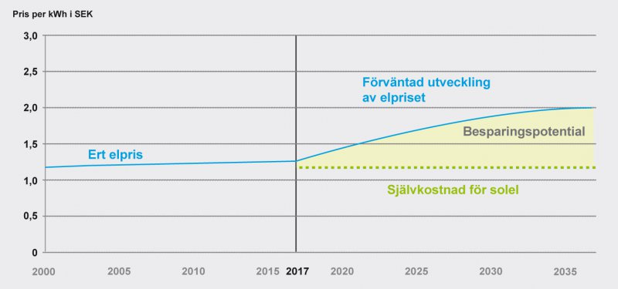

Egenförbrukning: högre besparingspotential
Ju mer ni förbrukar av er egenproducerade el, desto mer sparar ni. Den som förbrukar sin egenproducerade el direkt, behöver köpa mindre från sitt elbolag. Samtidigt matas den el som ni inte förbrukar själv in på det allmänna elnätet. Därmed tjänar ni på varje kWh som din anläggning producerar.

En fråga om lastprofilen
Generellt gäller följande: Ju mer ström ni förbrukar under dagen, desto högre är egenförbrukningskvoten för er anläggning.
Elförbrukning, lastprofil (ert tidsvarierande elbehov) och storleken på er solcellsanläggning bör vara väl anpassade gentemot varandra. Rekommendationen är därför att använda elförbrukare som tvättmaskinen, torktumlaren eller diskmaskinen på dagen då solen skiner. Ett annat alternativ är att lagra solelen till de mer energiintensiva kvällstimmarna.

Ideala förutsättningar
Stora takytor
lägre specifika investeringskostnader
Högre elförbrukning på dagen
hög egenförbrukningskvot
Högt elpris
god besparingspotential

Använd billig finansiering
Tack vare lågräntelån för finansiering är investeringen i en solcellsanläggning också med liten egenkapitalsandel mycket attraktiv. Kontakta din bank för vidare information.

Komponenter av hög kvalitet är avgörande
Genom att använda komponenter av hög kvalitet försäkrar ni anläggningens driftpålitlighet genom hela livslängden.

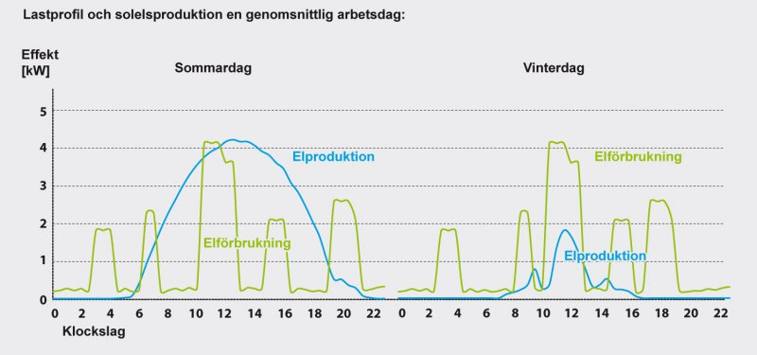
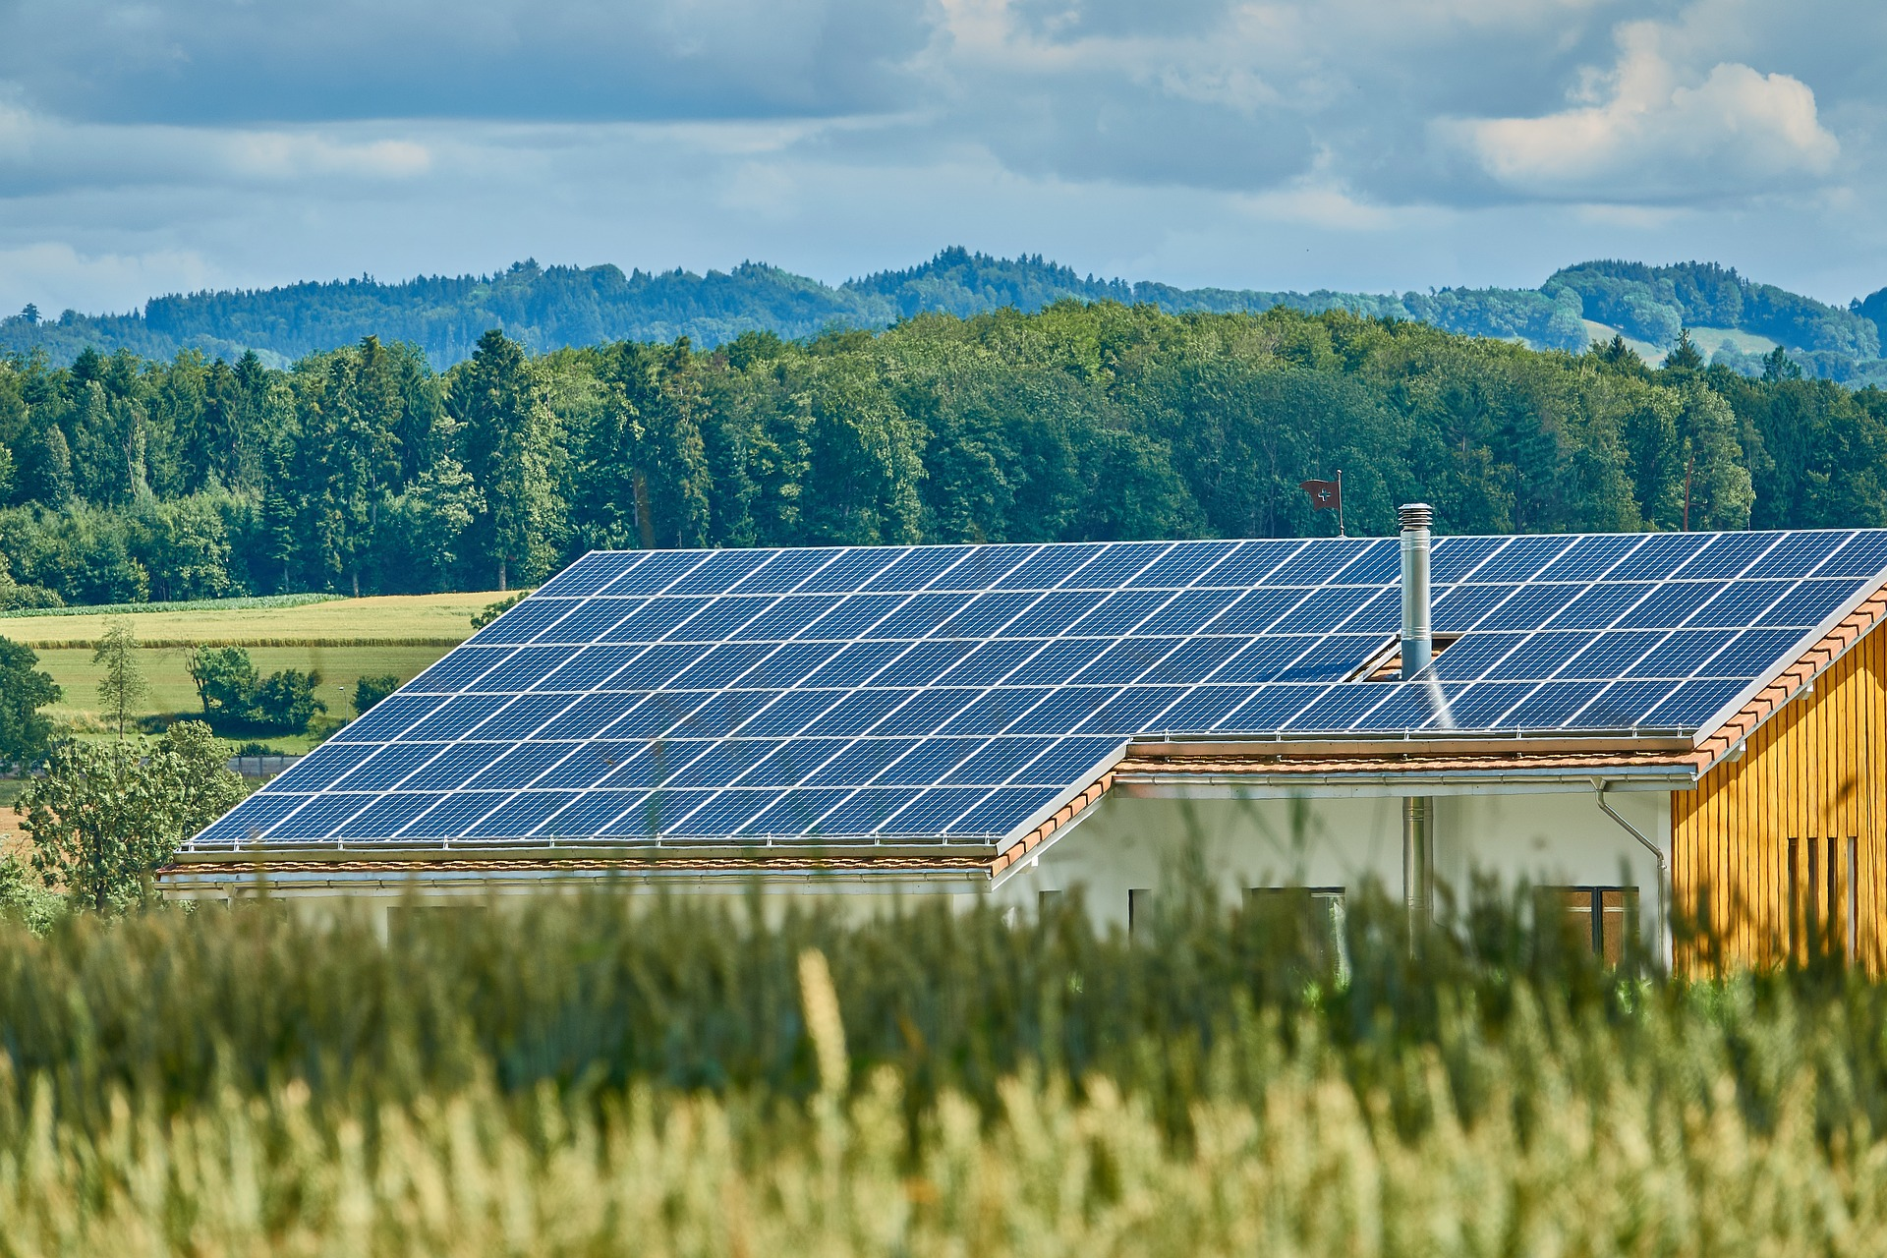
Figur 1solar24

Gör solel till er framgångsmodell
Lagstadgade grundvillkor, mogen teknik så väl som en erfaren installatör säkrar förutsägbarheten för den ekonomiska prognosen. Följande beräkning visar hur självförbrukning kan leda till en avkastning på eget kapital om 6 %.

Stor takyta (ca. 120 m²)
- Besparing genom egenförbrukning (elpris): 1,35 SEK/kWh (inkl. moms)
- Anläggningsstorlek: 15 kWp
- Investeringskostnad: 12 600 SEK/kWp (inkl. moms)
- Årlig elproduktion: ca 13 200 kWh
- Montageandel av installationskostnaden: ca 15 000 SEK

Egenförbrukningskvot: ca. 37 %

Vinst på eget kapital efter 20 år: ca. 101 500 SEK
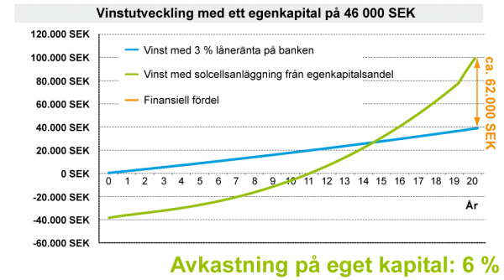

Medelstora takytor (ca. 80 m²)
- Besparing genom egenförbrukning (elpris): 1,35 SEK/kWh (inkl. moms)
- Anläggningsstorlek: 10 kWp
- Investeringskostnad: 13 100 SEK/kWp (inkl. moms)
- Årlig elproduktion: ca. 8 800 kWh
- Montageandel av installationskostnaden: ca 10 000 SEK

Egenförbrukningskvot ca. 46 %

Vinst på eget kapital efter 20 år: ca. 70 150 SEK
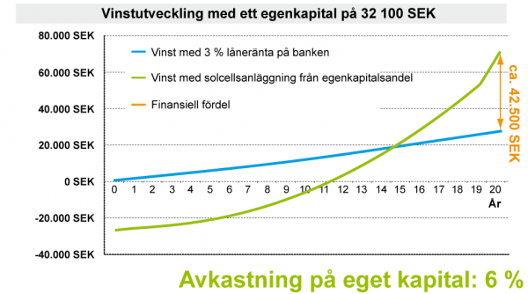

Små takytor (ca. 40 m²)
- Besparing genom egenförbrukning (elpris): 1,35 SEK/kWh (inkl. moms)
- Anläggningsstorlek: 5 kWp
- Investeringskostnad: 15 100 SEK/kWp (inkl. moms)
- Årlig elproduktion: ca. 4 400 kWh
- Montageandel av installationskostnaden: ca 10 000 SEK

Egenförbrukningskvot: ca. 74 %

Vinst på eget kapital efter 20 år: ca. 39 650 SEK
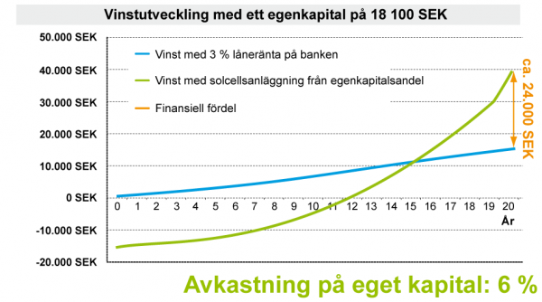

Med större andel självförbrukning, ökar lönsamheten!

Vinst på eget kapital: 8 istället för 6 %
Egenförbrukningskvoten kan oftast höjas med en liten teknisk insats. En ökad andel vinst på eget kapital från 6 till 8 % kan uppnås i ovan givna exempel med följande egenförbrukningskvoter:

Stor takyta (15 kWp): 68 %

Medelstor takyta (10 kWp): 78 %

Liten takyta (5 kWp): 95 %

Grundantaganden för samtliga beräkningar:
- 25 % egenkapital
- 3 % låneränta
- 20 års löptid
- 0,25 % årlig säkerhetsreserv
- 880 kWh/kWp årligt specifikt anläggningsutbyte
- 3 % årlig ökning på elpriset
- 1,7 % årligt underhåll och försäkring
- Idriftsättning: Juli 2017
- Hushållets elförbrukning: 25 000 kWh per år
- Spotpris 0,4 SEK per kWh
- Skattereduktion såld el: 0,6 SEK/kWh

Vi är er rådgivare helt utan kostnader och förpliktelser och är er partner för:
- Individuella kostnadsberäkningar
- Detaljerad planering
- Professionellt montage med komponenter av hög kvalitet

Vi ser fram emot ert samtal!

